中国矿业大学计算机学院

级本科生课程报告

课程名称
报告时间
学生姓名
学 号
专 业
任课教师

评 分 表
毕业要求 | 指标点 | 课程教学目标 | 占比 | 得分
1.工程知识 | 1.2具备扎实的计算机工程基础知识，了解通过计算机解决复杂工程问题的基本方法，并遵循复杂系统开发的工程化基本要求。 | 目标1：掌握一门适合游戏开发的计算机高级语言，并能使用软件集成开发工具，设计、开发、调试及运行基于特定应用背景的软件系统。 | 10%
2.问题分析 | 2.2能够针对计算机领域实际工程案例进行需求分析和描述。 | 目标2：针对游戏设计的要求，进行功能需求分析，确定设计目标，并能撰写相关游戏策划书。 | 40%
4.研究 | 4.2 针对计算机领域复杂工程问题，具有根据解决方案进行工程设计与实施的能力，具有系统的工程研究与实践经历。 | 目标3：在进行需求分析的基础上，设计游戏场景，编写代码，调试并正确运行满足需求的电脑游戏。 | 150%
总分

1 选题背景与动机

1.1游戏行业背景
近年来，物理模拟类休闲游戏因其简单易上手、趣味性强等特点，在全球游戏市场占据重要地位。《愤怒的小鸟》作为经典物理弹射游戏的代表，凭借其创新的玩法、生动的角色设计和丰富的关卡内容，自2009年发布以来长期占据各大平台下载榜前列。该游戏成功融合了策略性与娱乐性，成为游戏设计课程的理想研究对象。

1.2选题动机
本项目的开发动机主要基于以下几点：
- 技术学习价值：通过复刻经典游戏，深入理解2D物理引擎（如Box2D）在Unity中的实际应用，掌握刚体力学、碰撞检测等核心技术。
- 设计模式实践：游戏中的关卡管理、角色技能系统等模块为观察者模式、状态模式等设计模式提供了典型应用场景。
- 教学示范意义：项目涵盖游戏开发全流程（策划、编程、美术资源整合），适合作为教学案例。
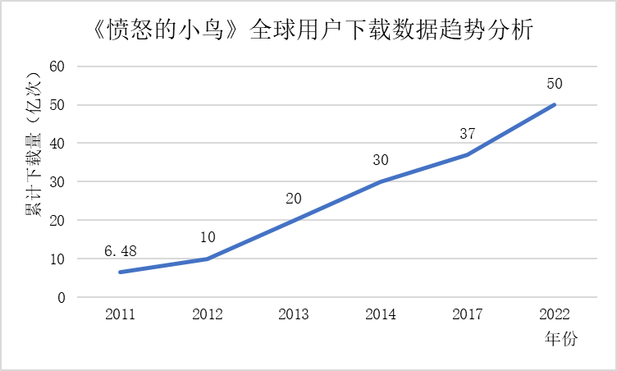
图《愤怒的小鸟》全球下载量统计

2 项目概述

2.1项目简介
本项目旨在使用 Unity 引擎复刻经典物理弹射游戏《愤怒的小鸟》。游戏核心玩法基于弹射小鸟击倒关卡中的敌人建筑物，结合物理碰撞和破坏效果，带来趣味性和策略性兼具的游戏体验。项目采用 2D 物理引擎，注重玩法还原与关卡设计，力求通过模块化开发实现良好的扩展性和维护性。

2.2核心目标

表 项目设计目标
目标类型 | 具体描述
技术目标 | 实现基于Unity的2D物理弹射系统，支持多角色差异化技能
设计目标 | 设计至少8个可玩关卡，包含逐步提升的难度曲线
美术目标 | 还原经典角色造型，适配不同屏幕分辨率

2.3玩法简介
玩家通过以下步骤完成游戏：
- 拖拽发射：使用鼠标/触屏拉动弹弓，调整发射角度和力度。
- 物理交互：小鸟飞行过程中与场景中的木块、石块等物体发生碰撞。
- 策略选择：根据不同关卡结构，选择合适的小鸟类型（如爆炸鸟优先攻击石结构）。
- 胜利条件：通过物理连锁反应消灭所有绿色猪。

2.4项目范围与限制

2.4.1项目范围

表 项目模块及对应内容
模块 | 包含内容 | 不包含内容
物理系统 | 刚体运动、碰撞检测、关节应用 | 流体/软体物理模拟
角色系统 | 4种小鸟（红/黄/黑/绿）+猪的AI | 角色换装/升级系统
关卡设计 | 10个线性关卡+星数评价 | 用户生成内容（UGC）支持
平台适配 | PC（键鼠）+移动端（触控）基础适配 | 主机手柄操作优化

2.4.2技术限制
性能限制：同时激活的物理对象不超过50个（确保低端设备流畅运行）;单关卡资源包体积控制在20MB以内。
开发约束：使用Unity免费版功能，避免依赖付费Asset Store资源;美术资源全部采用2D Sprite，禁用3D模型。
2.4.3 项目创新点
尽管是经典游戏复刻，本项目在以下方面进行了创新设计：
教学友好型架构：采用模块化代码结构，关键脚本添加中文注释提供关卡编辑器教学模式（可动态调整物理参数）。
本地化改进：增加中国风主题关卡（如春节烟花场景）猪角色替换为传统神话形象（如猪八戒）。

3 开发环境
3.1开发工具与平台
表 开发工具与说明
工具名称 | 用途说明 | 版本号/说明
Unity 引擎 | 游戏主引擎，负责2D物理模拟、UI渲染 | Unity 2022.3 LTS
Visual Studio | 主代码编辑器，支持 C# 编写 | 2022 社区版
Photoshop | UI图标与背景绘制 | 2023
Audacity | 简单音效剪辑 | 免费开源
Excel / Sheets | 数据可视化与关卡曲线设计 | -
3.2编程语言与架构
- 主要语言：C#，Unity 默认支持语言，适合事件驱动与组件化开发。
- 架构模式：模块化 + 状态管理。
- 每类对象（如 BirdManager、GameController）独立控制逻辑，互不耦合。
- 状态机控制角色行为、游戏状态、AI反应。

4 游戏设计分析
本章主要从玩法机制、角色设计、物理系统思路以及关卡架构四个方面，系统分析《愤怒的小鸟》游戏的核心设计理念及实现思路，为后续的系统实现奠定理论基础。
4.1核心玩法循环
《愤怒的小鸟》作为物理弹射类休闲游戏，其玩法核心是“拖拽发射→物理碰撞→策略破坏→关卡胜利”这一循环。玩家通过调整弹弓角度与力度发射小鸟，利用小鸟不同的能力破坏猪猪的防御结构，实现通关目标。
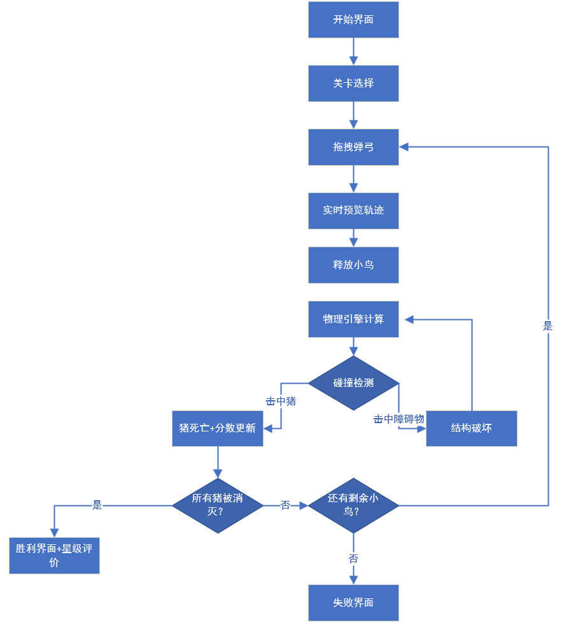
4.1.1玩家操作流程
图 玩家操作整体流程图
4.1.2心流理论应用
表 不同阶段玩家的心理
游戏阶段 | 玩家情绪曲线 | 设计手段
准备阶段 | 期待感 | 弹弓力度可视化拖拽
发射阶段 | 紧张感 | 物理轨迹实时预测
碰撞阶段 | 兴奋感 | 慢镜头特写+碎片特效
结算阶段 | 成就感 | 三星评分进度条动画

4.2角色能力设计
游戏通过设计多样化的小鸟角色，丰富玩法策略，提升游戏趣味性和深度。
4.2.1鸟类技能介绍
表 4种鸟类对应的技能
角色 | 技能 | 伪代码实现 | 设计意图
红鸟 | 基础抛物线 | ApplyForce(dir * power) | 新手教学基准
黄鸟 | 空中加速 | if(clicked) velocity *= 2.5f | 精准打击训练
黑鸟 | 延时爆炸 | OnCollision→StartCoroutine(Explode(1s)) | 范围策略规划
绿鸟 | 回旋飞行 | velocity.x = -velocity.x * 0.8f | 复杂角度计算
4.2.2 猪的AI行为
敌方猪角色拥有简单的行为状态机，例如警觉状态、s死亡状态、受伤状态等，增强游戏的互动性和挑战感。猪的位置和行为设计直接影响玩家的攻击策略。

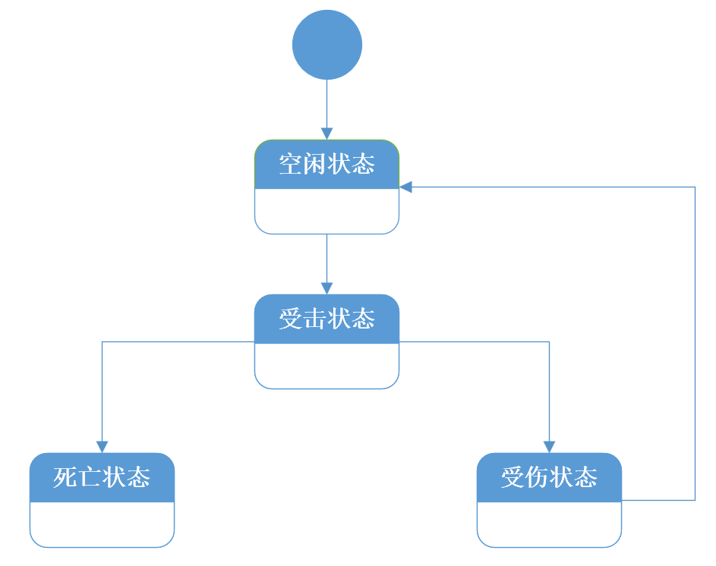
图 猪的状态机
4.3物理系统设计
物理系统是《愤怒的小鸟》玩法的核心支撑，确保弹射轨迹和结构破坏的真实感与可玩性。
4.3.1刚体参数设计
游戏中不同对象（小鸟、木箱、石块、猪）通过质量、阻力、弹性系数等参数区分物理属性。
表 不同对象的属性参数
对象 | 质量(Mass) | 线性阻力(Linear Drag) | 角阻力(Angular Drag) | 摩擦材质(Material)
红鸟 | 1.2 | 0.2 | 0.5 | 高弹性
木箱 | 3.0 | 0.5 | 0.3 | 中等摩擦
石块 | 6.0 | 0.8 | 0.1 | 低弹性
合理的参数设计保证了物体运动的真实性和游戏节奏的平衡。
4.3.2碰撞检测分层策略
为优化性能和游戏体验，设计了物理碰撞分层：小鸟只与敌猪和障碍物碰撞，避免无意义的小鸟间碰撞消耗计算资源；不同物理层通过Unity的碰撞矩阵设置实现高效管理。
表 图层检测矩阵Unity Layer Collision Matrix
 | Default | TransparentFX | Ignore Raycast | Water | UI
Default | ✓ | ✓ | ✓ | ✓ | ✓
TransparentFX | ✓ | ✓ | ✓ | ✓
Ignore Raycast | ✓ | ✓ | ✓
Water | ✓ |  |  | ✓
UI |  |  |  |  | ✓
4.4关卡设计
关卡设计不仅关乎难度递进，更是游戏玩法体验的载体。
4.4.1科学难度曲线设计
- 教学阶段(关卡1-3)
表 关卡1-3的特点
关卡 | 核心教学目标 | 结构特征 | 陷阱设计
1 | 基础弹射角度 | 单列木块 | 无
2 | 力度控制 | 金字塔木结构 | 底部支撑点
3 | 精准打击 | 木石混合基座 | 1只防护猪
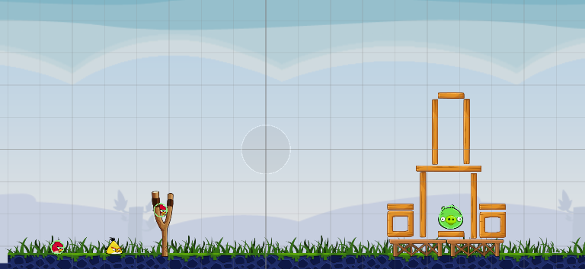
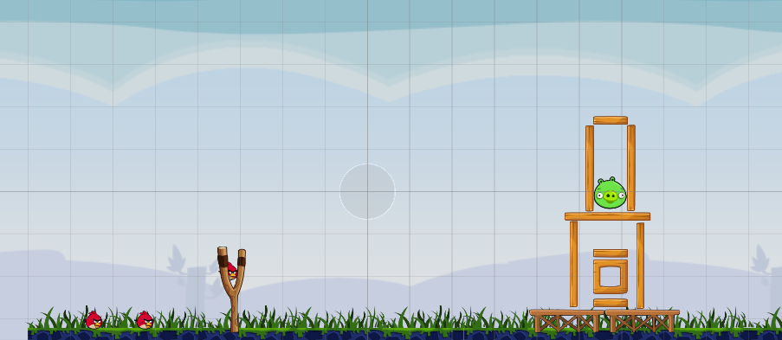
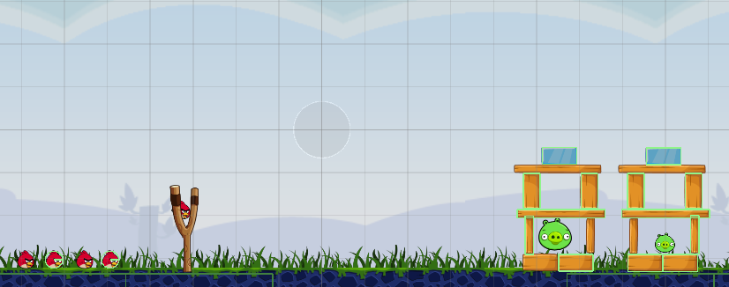
图 关卡1-3
- 进阶阶段(关卡4-6)
表 关卡4-6的特点
关卡 | 特点
关卡4 | 对称结构（强迫症友好）
关卡5 | 重心偏移塔（需计算落点）
关卡6 | 悬挂链式结构（连锁反应教学）

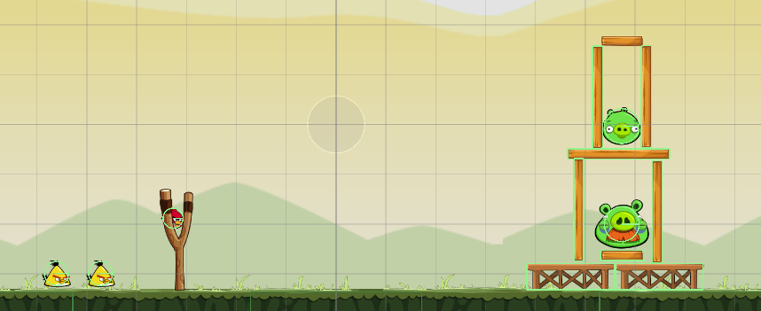
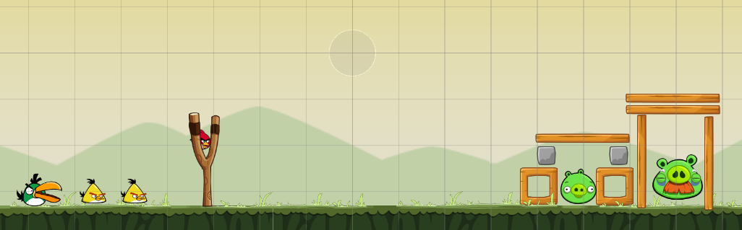
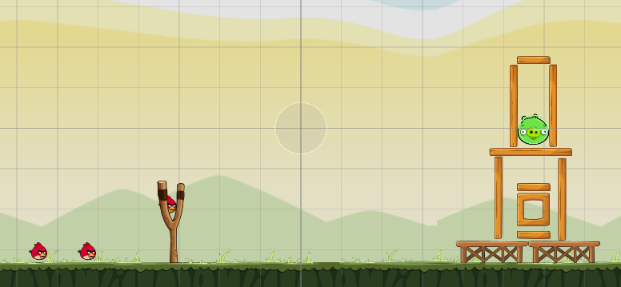
图 关卡4-6
- 挑战阶段(关卡7-9)
表 关卡7-9的特点
关卡 | 特点
关卡7 | 地面堡垒（TNT陷阱）
关卡8 | 空中浮岛（气球承重）
关卡9 | 地下工事（多层爆破）
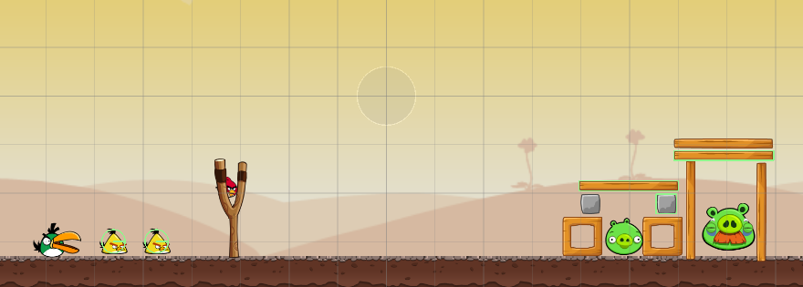
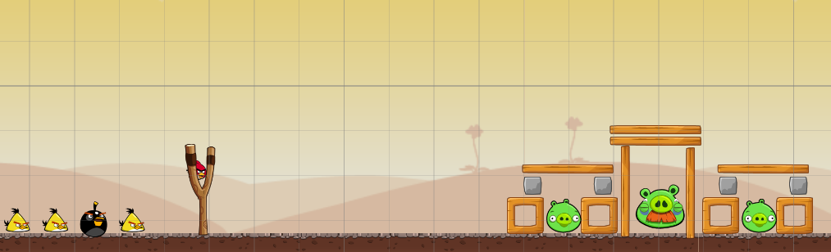
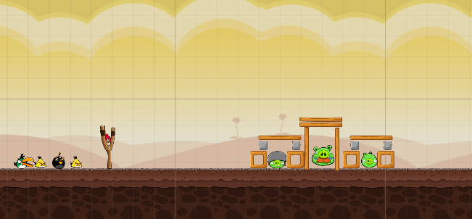
图 关卡7-9
4.4.2结构破坏动力学
物理公式优化
稳定性分数 = Σ(物体质量 × 连接强度 × 位置权重)
破坏阈值 = 稳定性分数 × (0.6 + 0.1×关卡序号)
其中：位置权重：高层物体×1.5，地基×0.8；动态调整：第9关的系数提升至0.82
表 破坏效果分级
冲击力区间 | 表现效果 | 音效反馈
4-6 N·s | 局部碎裂 | 木头裂纹声
6-9 N·s | 半塌陷 | 石块坠落声
>9 N·s | 完全崩塌 | 爆炸混响

4.5UI设计
表 不同场景对应的元素
场景类型 | UI 元素 | 设计目的
启动首页 | Logo、开始按钮、设置按钮 | 提供直观入口，突出品牌识别
关卡选择界面 | 滑动式关卡地图、关卡星级图标、返回按钮 | 可视化进度反馈，激发挑战欲望
游戏主界面 | 弹弓、剩余小鸟数量、暂停按钮、关卡进度条 | 简洁不干扰，提供必要战斗信息
胜利/失败结算 | 星级评价、得分、按钮（重试/下一关/退出） | 增强反馈，推动下一步操作
设置界面 | 音量调节、语言切换、操作指南 | 支持用户自定义偏好，提升易用性
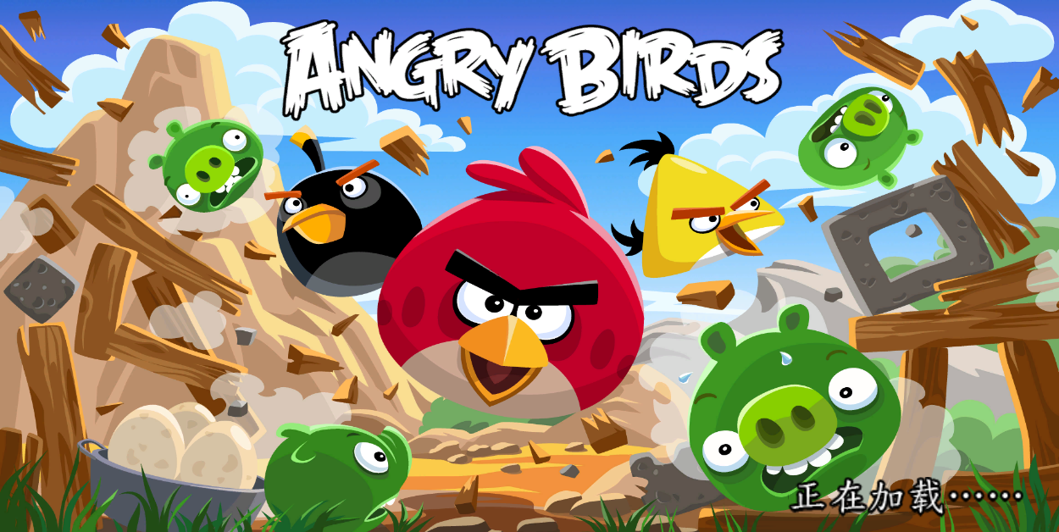

图 游戏加载页面
图 剧情选择界面

图 关卡选择界面

图 胜利结算界面

图 绿猪死亡特效
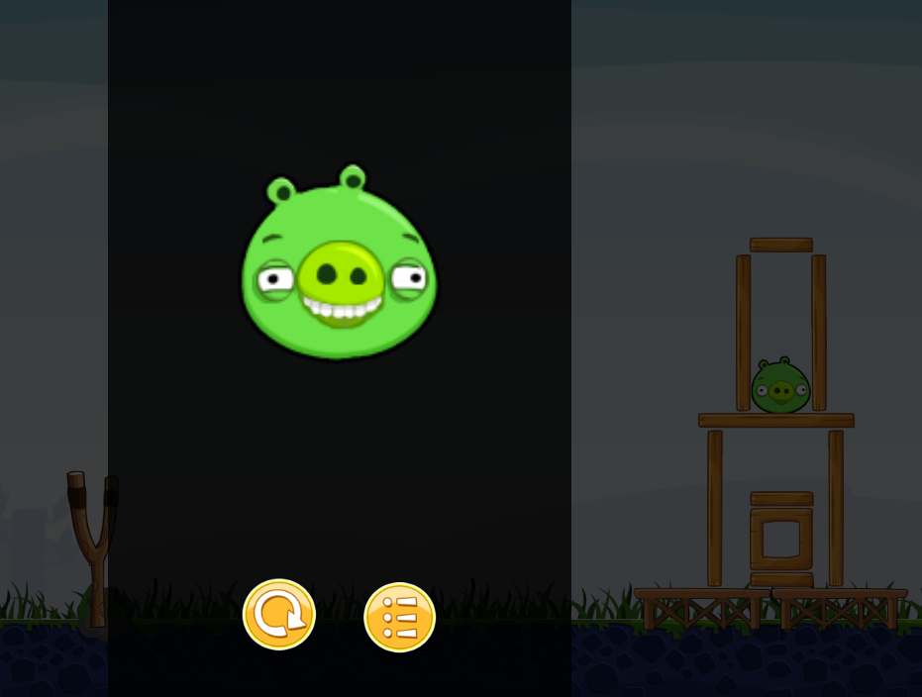
图 失败界面

